**Пресс-релиз**

**заседания антитеррористической комиссии в муниципальном образовании Алапаевское от 28.05.2025 года № 2**

28 мая 2025 года под председательством и.о. Главы муниципального образования Алапаевское проведено очередное заседание антитеррористической комиссии муниципального образования Алапаевское.

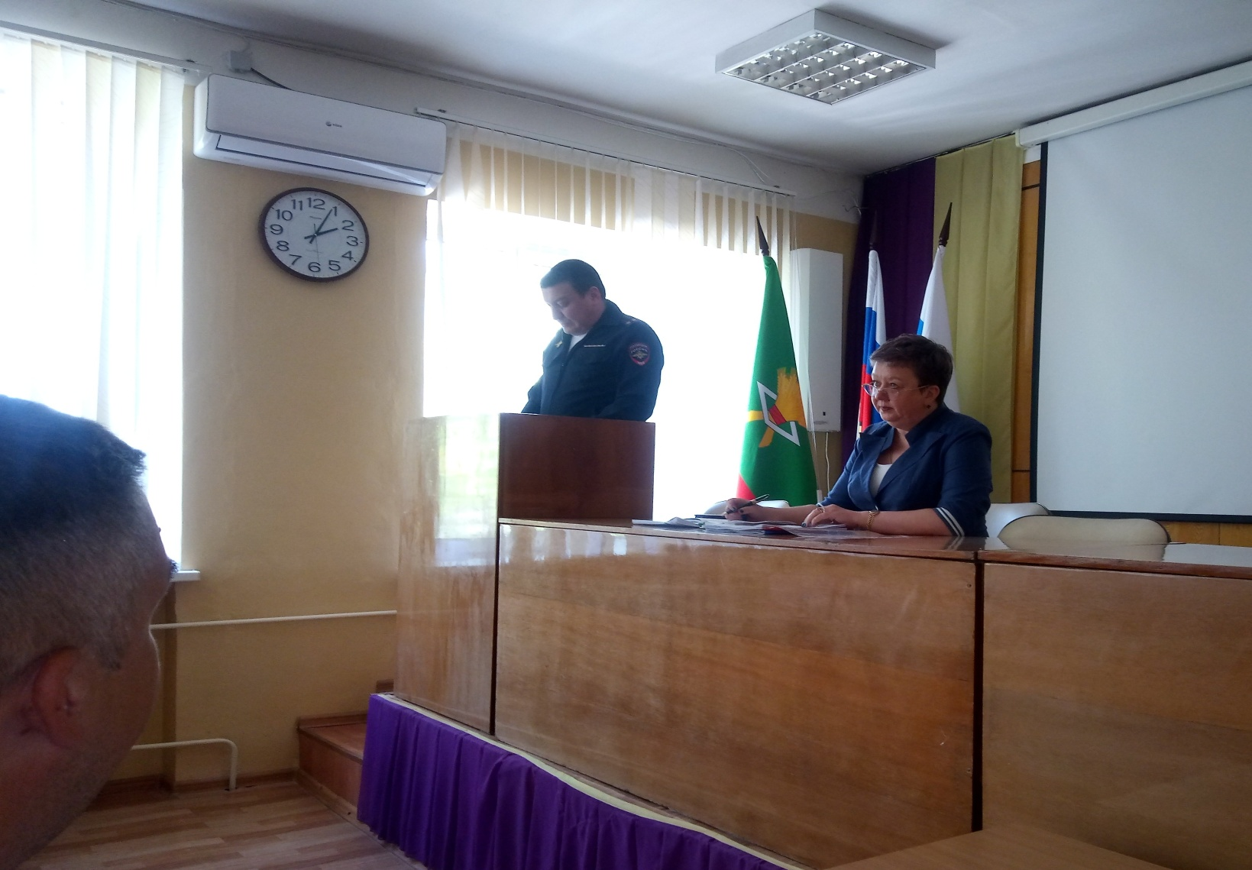

В ходе заседания рассмотрены следующие вопросы:

1. Об обеспечении общественной безопасности и о принимаемых мерах по предотвращению террористических угроз на территории муниципального образования Алапаевское в период подготовки и проведения мероприятий, посвященных Дню России 12 июня 2025 года.
2. О результатах мониторинга политических, социально-экономических процессов и оперативной обстановки, оказывающих влияние на ситуацию в области противодействия терроризму на территории МО Алапаевское, а также о новых террористических угрозах, возникших в ходе проведения специальной военной операции, исходящих от спецслужб Украины, националистических формирований и международных террористических организаций, которые ведут активную информационно-пропагандистскую кампанию, нацеленную на вовлечение российских и иностранных граждан, в том числе трудовых мигрантов, в подготовку и совершение диверсионно-террористических актов.
3. О принимаемых мерах по повышению уровня антитеррористической защищенности объектов организаций, оказывающих услуги по организации летнего отдыха и оздоровления детей в 2025 году на территории МО Алапаевское.
4. Об утверждении плана работы субъектов противодействия терроризму муниципального образования Алапаевское при установлении уровней террористической опасности.
5. О ходе исполнения решений антитеррористической комиссии в Свердловской области, в том числе совместных с оперативным штабом в Свердловской области и антитеррористической комиссии в муниципальном образовании Алапаевское.

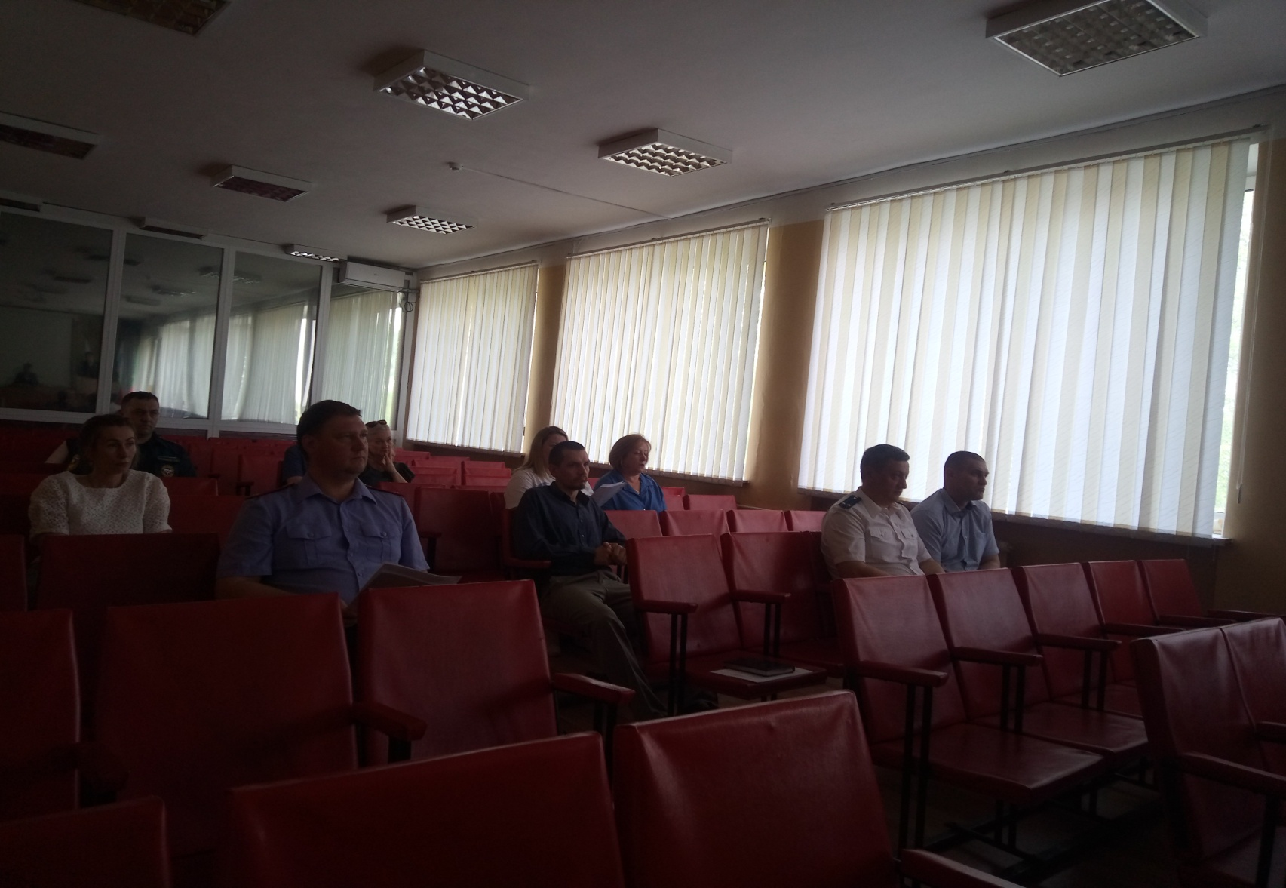

При обсуждении заслушаны начальник МО МВД России «Алапаевский» И.Ю. Густокашин, начальник Алапаевского отделения УФСБ по Свердловской области В.Н. Садохин, начальник отдела ВПО, ГО, ЧС и МР Администрации МО Алапаевское Д.Н. Долженков. Руководители организаций, оказывающих услуги по организации летнего отдыха и оздоровления детей в 2025 году на территории МО Алапаевское, МУ «Молодежный центр «Факел» О.П. Цепова и филиала ГАУЗ Свердловской области «ОСЦМР «Санаторий Обуховский» - «Санаторий «Самоцвет» С.Г. Солодовник доложили о готовности организаций к приему детей.

Кроме указанного, членами антитеррористической комиссии одобрен плана работы субъектов противодействия терроризму муниципального образования Алапаевское при установлении уровней террористической опасности.